PROTOCOLLO CORTILE

[1]

SOMMARIO

- INTRODUZIONE 3
- DEFINIZIONE DI CORTILE 3
  - DISTANZIAMENTO 3
- ACCESSO AL CORTILE 3
- MODALITÀ DI ORGANIZZAZIONE 4
- PULIZIA E IGIENIZZAZIONE DEGLI AMBIENTI 4
- GUIDA PRATICA ALLA GESTIONE DEL CORTILE 4

[2]

INTRODUZIONE
Il presente protocollo ha lo scopo di illustrare tutte le modalità di gestione del cortile dell’oratorio. Le indicazioni fornite nel presente protocollo sono da intendersi a completamento di quanto indicato nel protocollo generale

DEFINIZIONE DI CORTILE
Il Cortile è lo spazio esterno dell’oratorio nel quale, di norma, sono presenti spazi dedicati alle relazioni, all’attività ludica, sportiva e aggregativa. Tali spazi sono di proprietà della Parrocchia, quindi privati con uso aperto al pubblico (negli orari e nelle modalità definite dalla Parrocchia). All’interno del cortile è possibile individuare una o più aree giochi (con altalene, dondoli, percorsi, piccole palestrine e arrampicate, ecc.) e strutture adibite al gioco libero.

  - DISTANZIAMENTO
All’ingresso del cortile il Parroco pro tempore o un suo delegato provvede ad indicare tramite cartellonistica il rigoroso rispetto della distanza interpersonale pari a metri 1,00. Il mantenimento della distanza di sicurezza è responsabilità di chi frequenta la struttura e per gli utenti minori di 14 anni è demandato agli accompagnatori. Il Parroco pro tempore o un suo delegato è comunque autorizzato a svolgere controlli circa il rispetto della distanza di sicurezza e, nel caso ad avvisare le competenti autorità.

ACCESSO AL CORTILE
L’accesso agli ambienti esterni è definito e regolamentato da appositi cartelli indicanti orari di apertura/chiusura, le condizioni di ingresso e le norme di comportamento conformi alle indicazioni igienico-sanitarie richieste. Le aree dell’oratorio temporaneamente chiuse e le aree rientranti nella definizione di impianto sportivo restano, per il momento, indisponibili. Le aree e/o i giochi inibiti vengono segnalati con apposita cartellonistica e nastri bianco e rossi a strisce oblique, come da paragrafo successivo. Negli spazi esterni dell’Oratorio è obbligatorio l’uso di dispositivi di protezione individuale personali (mascherine), tranne nel caso di bambini di età inferiore ai 6 anni.

1 Cfr art. 2, d.m. 18 marzo 1996 e d.m. 6 giugno 2005

[3]

MODALITÀ DI ORGANIZZAZIONE
È cura del Responsabile dell’Oratorio organizzare gli spazi al fine di evitare il generarsi di situazioni che potrebbero dare spazio ad assembramenti, pertanto:
- Tra due giochi deve sempre intercorrere uno spazio pari ad almeno 1 metro in tutte le direzioni. Qualora questa situazione non sia praticabile, sarà cura del Responsabile dell’oratorio provvedere alla rimozione/segregazione di parte degli arredi del parco giochi;
- All’ingresso del parco o sui singoli arredi deve essere riportata un’indicazione che riporti quanti utenti contemporaneamente possono utilizzare gli stessi;
- Le sabbionaie devono, fino a diversa comunicazione, restare inibite all’accesso;
- Le fontanelle devono essere chiuse, ove vi sia la presenza di lavandini in ambienti strutturati (servizi igienici, aree ristoro ecc);
- Sulle panchine o all’ingresso del parco giochi deve essere chiaramente indicato il numero
massimo di occupanti;
- Deve essere affissa una documentazione riportante il divieto di consumare alimenti e bevande in gruppo facendo appoggio a tavoli o strutture similari, se non gestiti attraverso le procedure del Protocollo Bar;
- Nel caso il parco giochi sia frequentato da utenti diversamente abili, è consentito agli accompagnatori, prese le dovute precauzioni, ridurre la distanza di sicurezza e provvedere alla loro cura.

PULIZIA E IGIENIZZAZIONE DEGLI AMBIENTI
Tutti i giochi e le superfici lavabili devono essere giornalmente puliti e igienizzati. Tale attività viene svolta attraverso l’utilizzo di prodotti a base di alcool con concentrazione minima di almeno il 70% o con prodotti classificati come presidio medico chirurgico. All’ingresso del parco deve essere affissa idonea documentazione di avviso della operazione di cui al capoverso precedente, indicando le modalità messe in atto. Le operazioni di pulizia vengono registrate sul modulo della procedura in oggetto.

GUIDA PRATICA ALLA GESTIONE DEL CORTILE
In allegato al presente protocollo si allega una breve guida pratica che riporta le principali modalità di gestione del parco giochi e gli esempi di cartellonistica.

[4]

Allegati

[5]

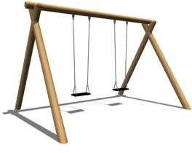
Gestione delle distanze

Distanza
“d” inferiore a 1 metro | “d” superiore a 1 metro
Esempi di spazi inibiti sullo stesso gioco
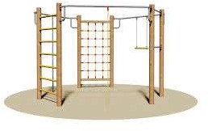

Esempio di cartello che indica l’affollamento massimo del gioco

ATTENZIONE!
Su questo gioco è ammessa la presenza contemporanea
di n. 3 persone per volta

[7]

Esempio di infografica all’ingresso del parco
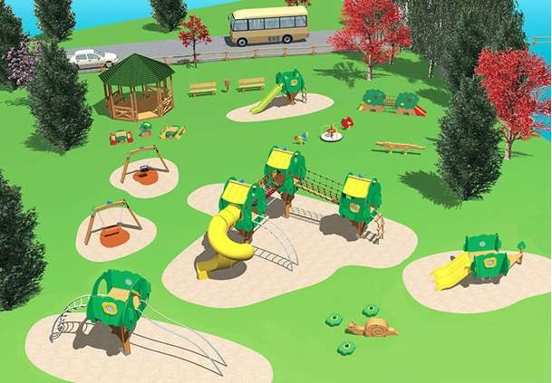
Max 2 persone
Max 3 persone
Max 7 persone
Max 1 persona
Max 1 persona

Esempio cartello delle regole

REGOLE PER L’UTILIZZO DEL PARCO GIOCHI

TI RICORDIAMO CHE…

  - I minori devono essere accompagnati da un adulto
  - È obbligatorio mantenere la distanza di 1 metro
  - Non è possibile superare il numero massimo di utenti per gioco indicato nei cartelli / nella infografica
  - La responsabilità del mantenimento della distanza grava
sull’accompagnatore
  - È obbligatorio l’uso della mascherina
6. …
7. …
8. …
9. …

TUTTI I NOSTRI GIOCHI SONO QUOTIDIANAMENTE IGIENIZZATI CON L’USO DI PRODOTTI SPECIFICI, FAI ATTENZIONE CHE IL TUO BAMBINO NON APPOGGI LA BOCCA ALLE SUPERFICI!

[9]

